ÁRPÁD-HÁZI SZENT MARGIT KATOLIKUS
ÁLTALÁNOS ISKOLA ÉS ÓVODA


Teremtésvédelmi beszámoló

2023-2024

Készítette: Lendák Lajos
teremtésvédelmi felelős
„KRISZTUS A JÖVŐNK!”
Sátoraljaújhely, 2024. június 20.

Szeptemberben az egészségtudatosságot és a tiszta hegyek megóvásának fontosságát hangsúlyoztuk tanulóinknak. "Az állatok közelségében az emberek is megnyílnak, és a legőszintébb énjüket mutatják.” Hisszük és valljuk, hogy az állatok iránti felelősségteljes magatartást, az állatok gondozását nem lehet elég korán kezdeni. Októberben az állatok világnapja (Assisi Szt. Ferenc ünnepe) köré szerveztük programjainkat. Az ovisok találkozhattak házi- és haszonállatokkal, hiszen ők is a mindennapjaink része, ezért fontos, hogy törődjünk velük. Megtapasztalhatták, hogy akár apró és kicsi lépésekkel is sokat tehetünk értük, a környezetünkért és magunkért. Megsimogathatták kedvenceiket, illetve ellátogattak egy baromfiudvarba, állateledel boltba, ahol tovább mélyíthették ismereteiket a gondos állattartásról. Az alsó tagozatos osztályok a Kazinczy Ferenc Múzeumban jártak, ahol az erdők és vizek állataival ismerkedtek meg Gécziné Nagy Mária segítségével, amit ezúton is szeretnénk megköszönni. A felső tagozatban tanórákon foglalkoztak az állatok védelmével.
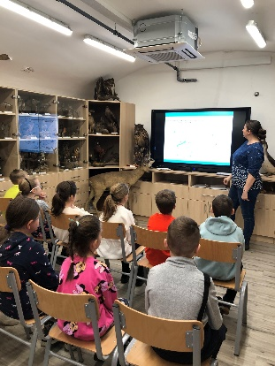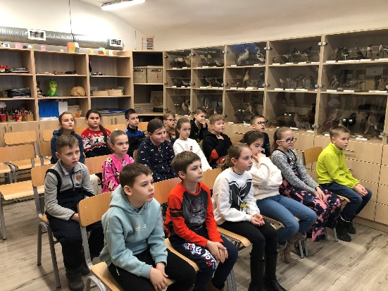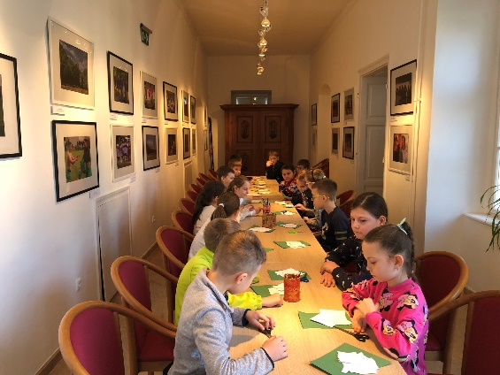

Európai Hulladékcsökkentési Hét (november)
Iskolánk is csatlakozott a KEHOP hulladékos szemléletformálási projekthez. Ennek keretében tanórai foglalkozásokon ismerkedhettek meg a tanulók a hulladékfeldolgozás, szelektív hulladékgyűjtés és számtalan környezettudatos szemléletformáló megoldásokkal. A diákok részt vettek egy ehhez kapcsolódó versenyben is, amely keretében feladatlapokat oldottak meg. Megpróbálunk minden gyermeket megmozgatni e témában, és felhívni a figyelmüket a környezettudatos magatartás mindennapi tevékenységeire és a teremtett világ szépségeinek megőrzésére.
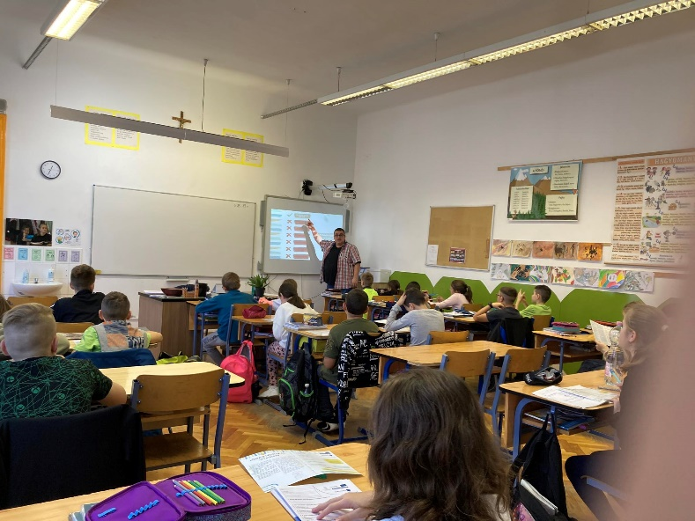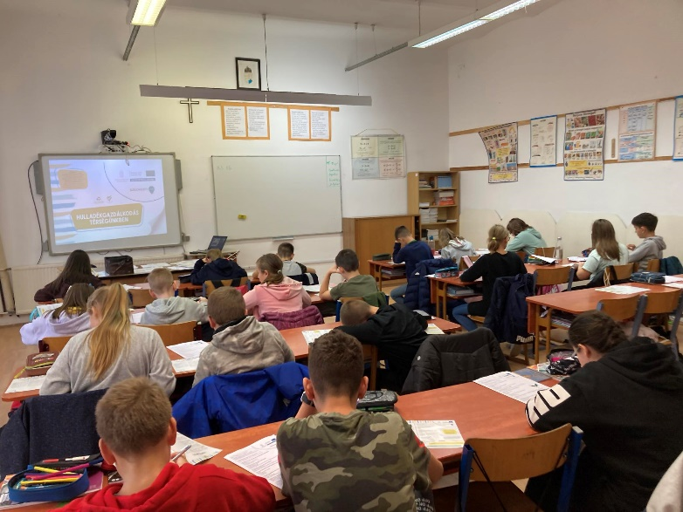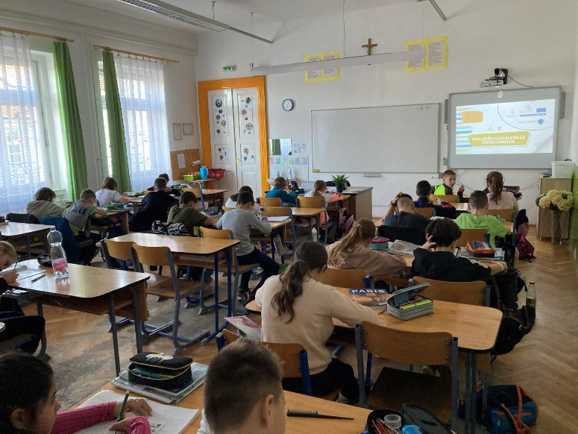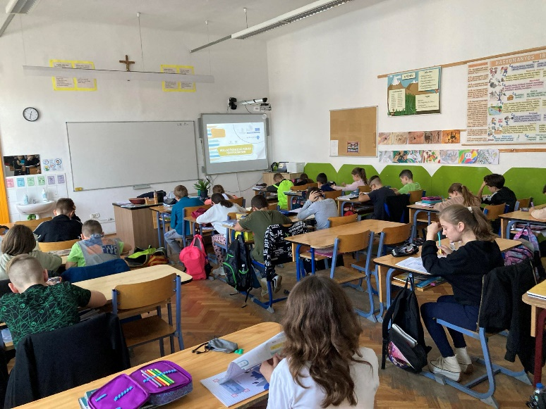

Decemberben a hegyek védelmére, januárban a béke fontosságára, majd február elején a Tisza élővilágának emléknapján a vizes élőhelyek megóvására hívtuk fel tanulóink figyelmét. Néhány évvel ezelőtt, civil kezdeményezésre alakult egy új természetvédelmi nap, a Beporzók napja. Célja, hogy az emberek még jobban megismerjék a méhek, valamint más beporzók munkáját és a mézfogyasztás jótékony hatásait.
A Pénz7-en belül foglalkoztunk az energiahatékonysággal és energiatakarékossággal. Tanulóink ötleteket gyűjtöttek, hogyan valósíthatják meg a mindennapokban az energiafelhasználás csökkentését. Minden év március 22-én van a víz világnapja, melynek célja, hogy felhívja az emberek, a kormányok és a szervezetek figyelmét a Föld vízkészlete védelmének fontosságára. „A természet változik. És mi teljesen függünk ettől a változó világtól. Ez biztosítja az élelmünket, a vizet és a levegőt. Nincs ennél nagyobb értékünk, muszáj megvédenünk.” (David Attenborough)
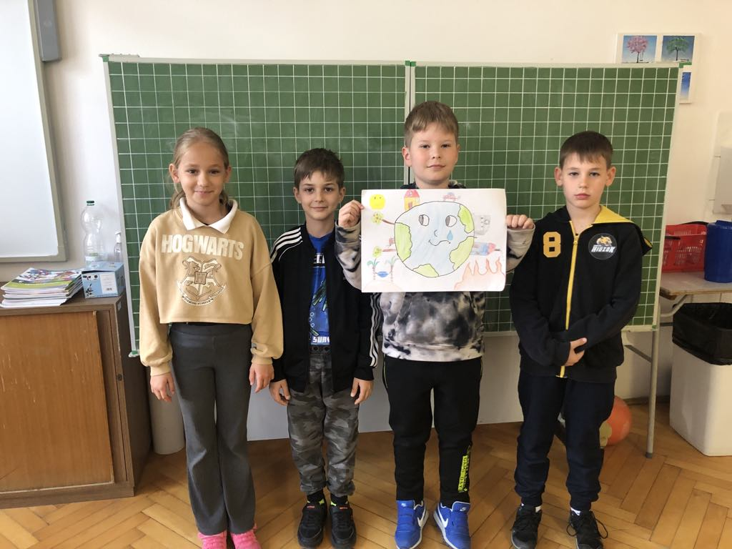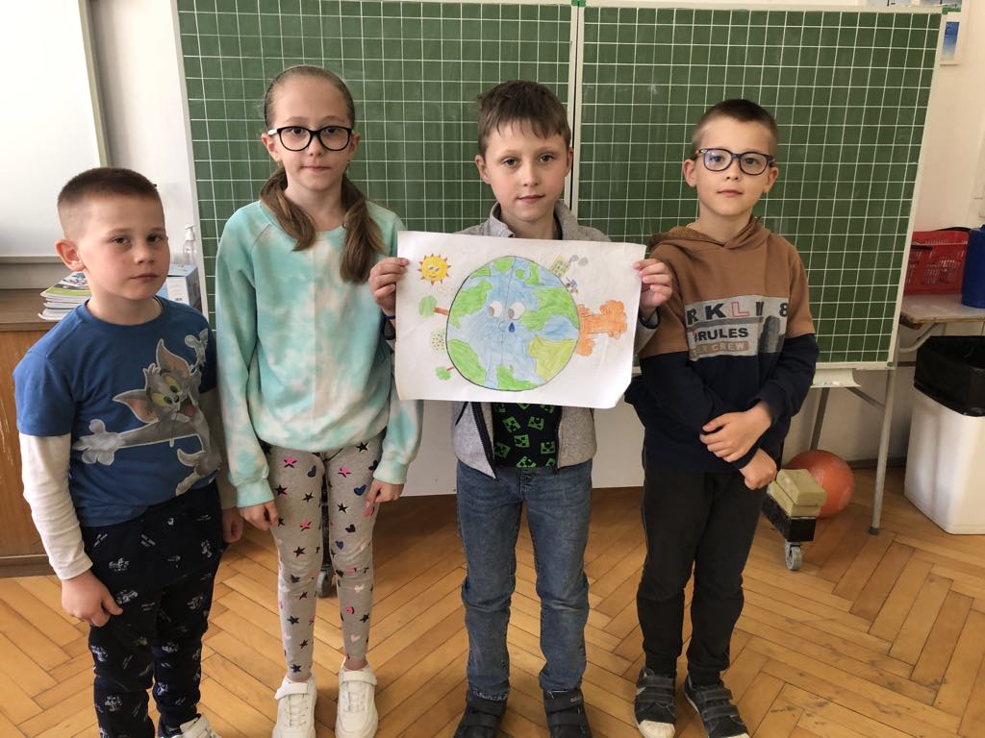
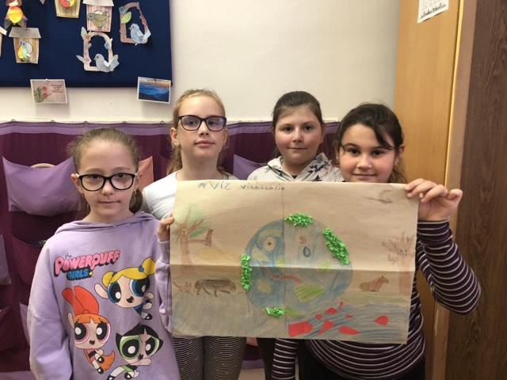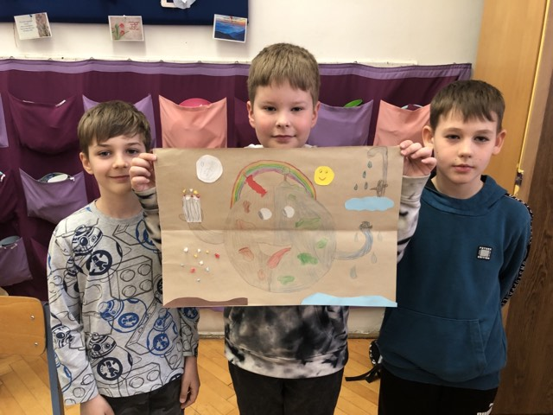
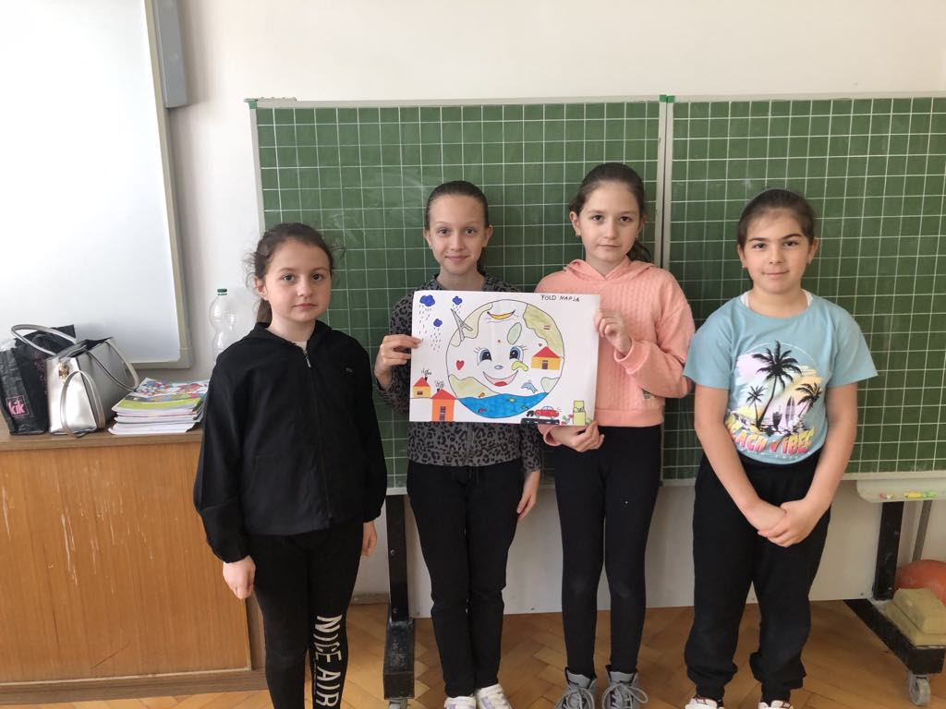

Áprilisban a Fenntarthatósági témahét és a Föld napja minden éven kiemelt esemény iskolánkban. Felelősen gondolkodunk és cselekszünk a teremtett világ védelméért, és másokat is erre buzdítunk. A környezettudatos témák feldolgozása a tanórai keretek között történt, valamint a diákok aktívan tevékenykedtek: dísznövényeket ültettek és az iskolakertben veteményeztek. Minden osztály és az óvodai csoportok virágokat és dísznövényeket ültetnek. A tanév további részében is felelősséget vállalnak növényeikért, és öntözik, gondozzák, figyelemmel kísérik növekedésüket és gyönyörködnek szépségükben. Iskolánkban minden évben megműveljük iskolakertünket. A serénykedő diákok a talaj előkészítéstől a veteményezésig kiveszik részüket a kerti munkákból. Borsót, salátát, sóskát, retket, céklát ültettek a gyerekek. A gyomlálás-öntözés meghozta az eredményt, hiszen tanév vége felé élvezhették munkájuk „zöldségét”, és ízletes salátákat és ételeket készítettek és fogyasztottak el. Ebben a tanévben minden osztály „örökbe fogadott” egy-egy útszéli keresztet városunkban. A diákok megtisztították a keresztek környékét, virágokat ültettek és helyeztek el. A későbbiekben is figyelemmel kísérik fogadott keresztjük sorsát. Tanórákon a pedagógusok vezetésével különböző környezettudatos témákat dolgoztak fel tanulóink. A hulladékgyűjtés és hulladék hasznosítás (komposztálás), újrahasználás kiemelt témáink voltak.

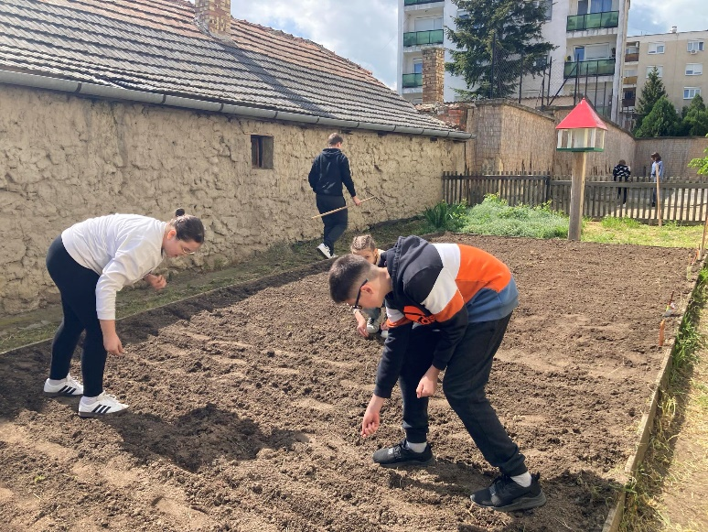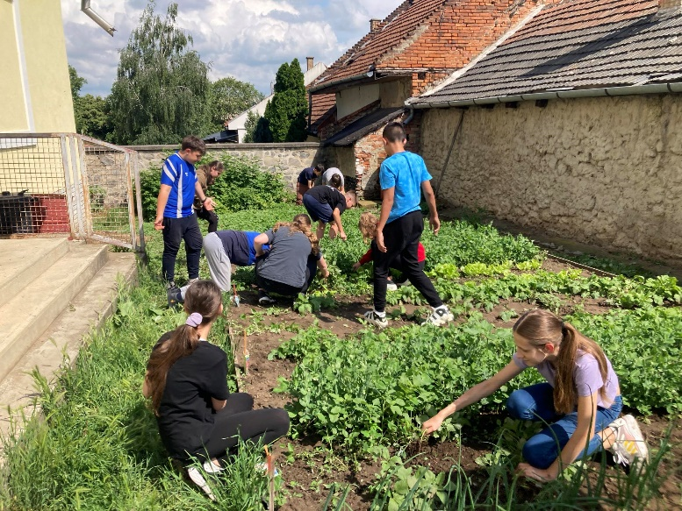
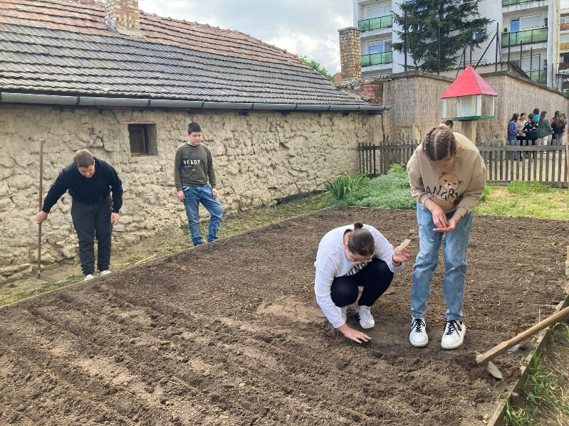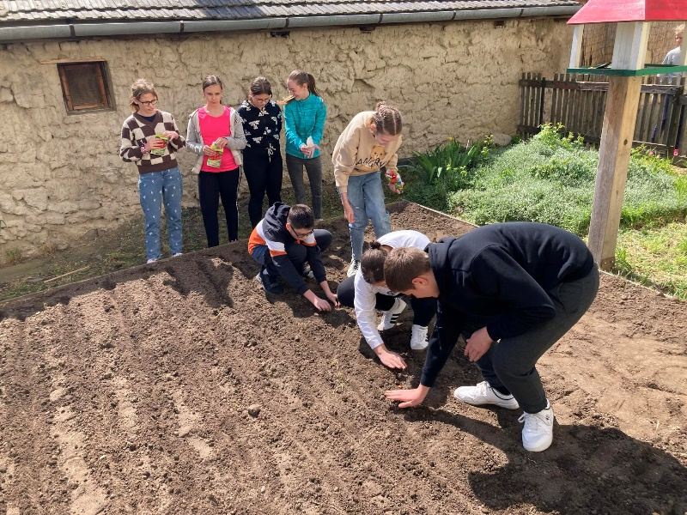
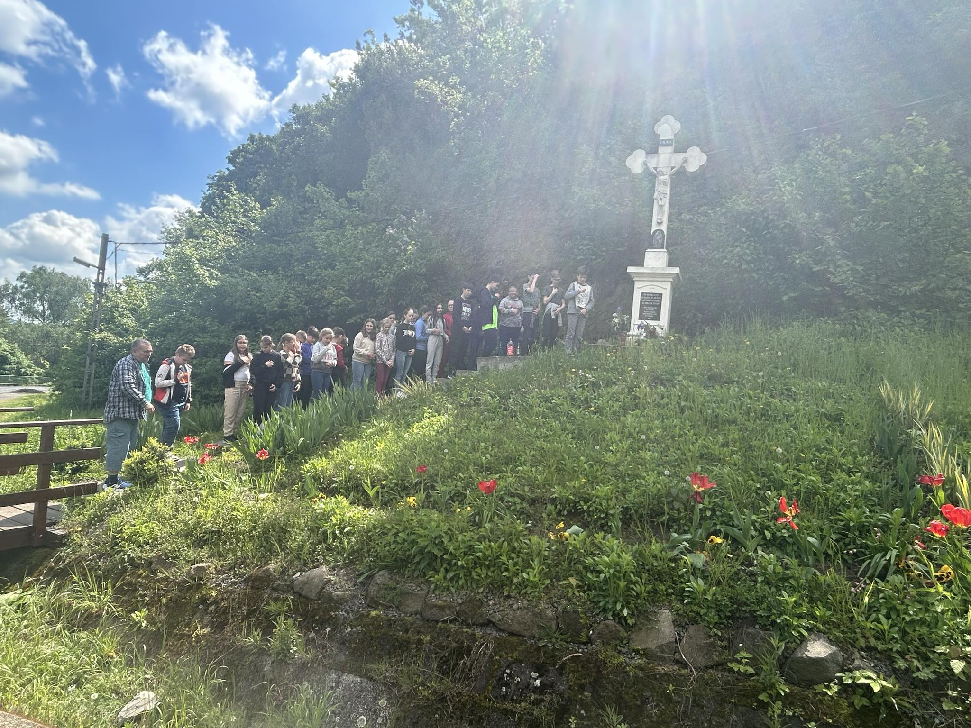

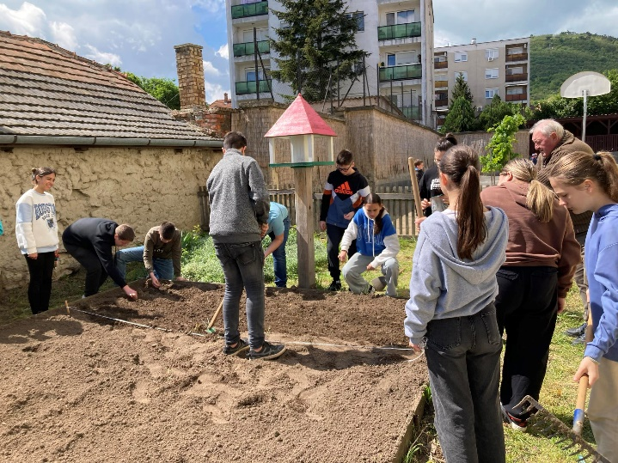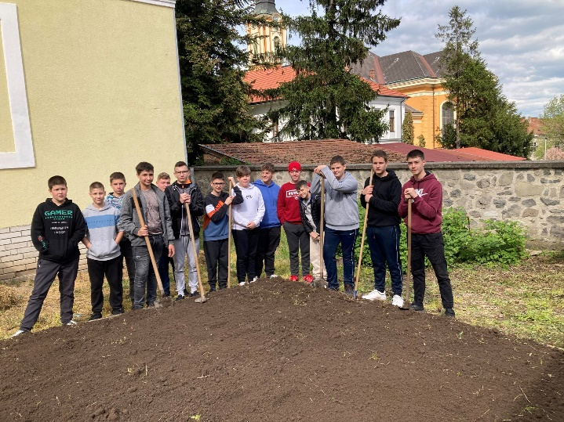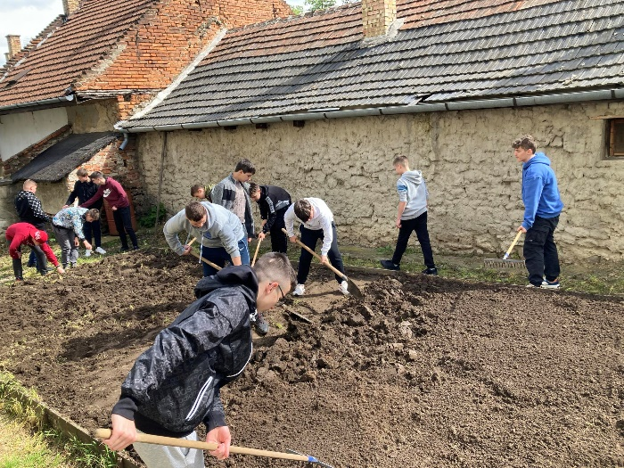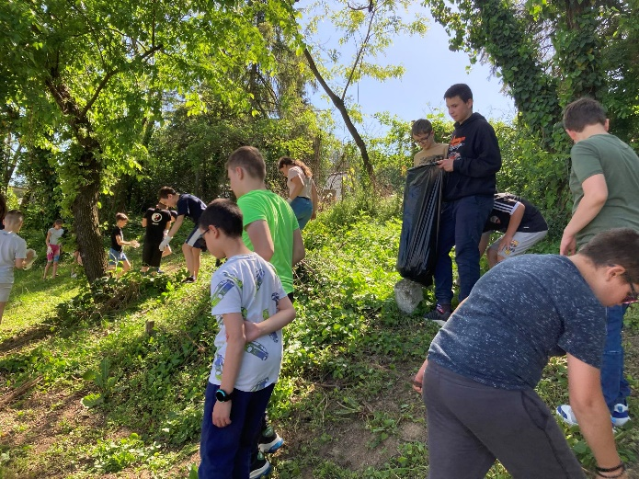
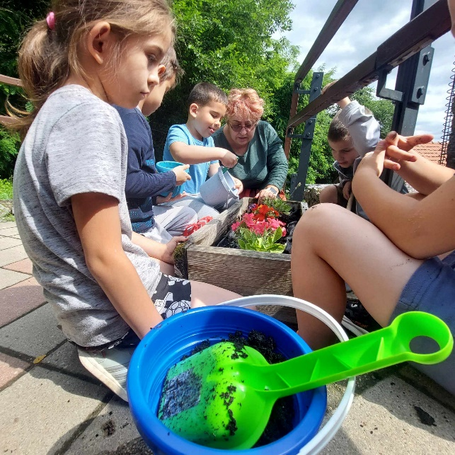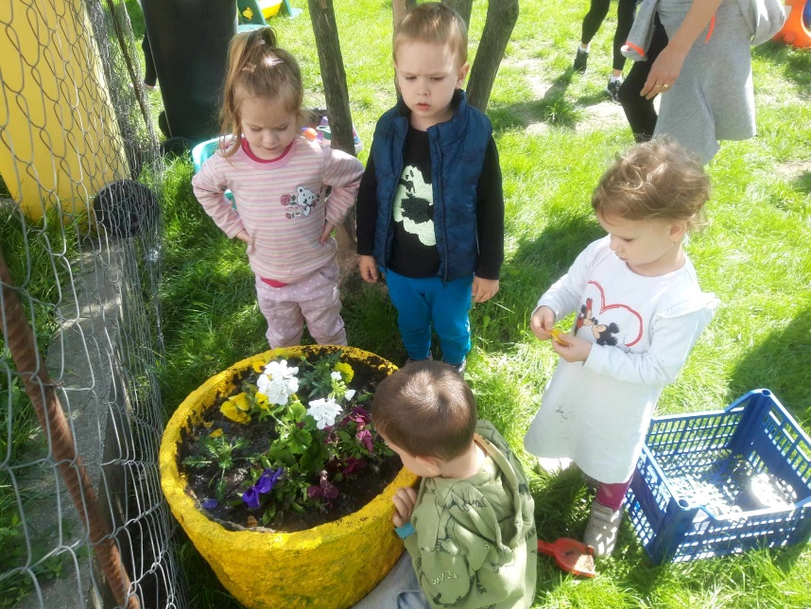
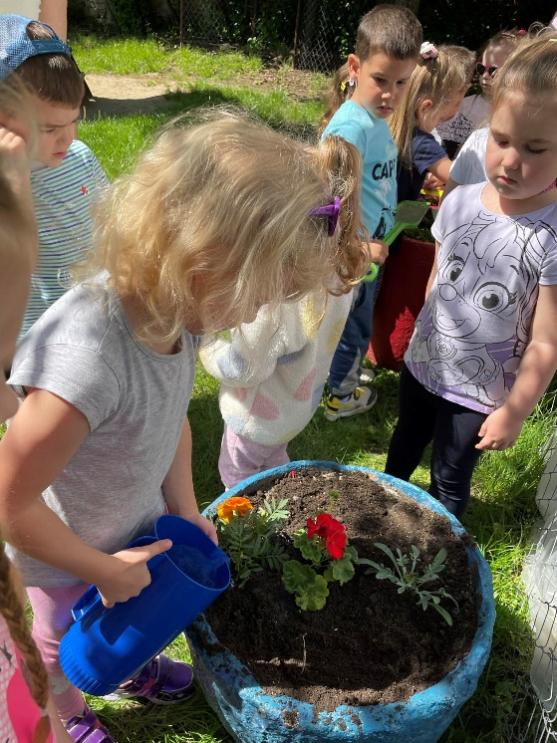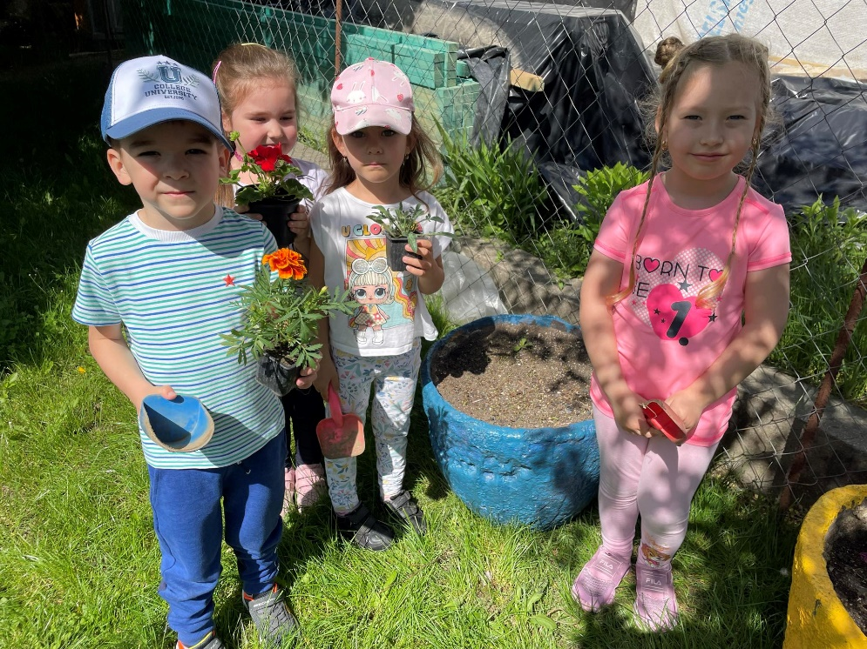
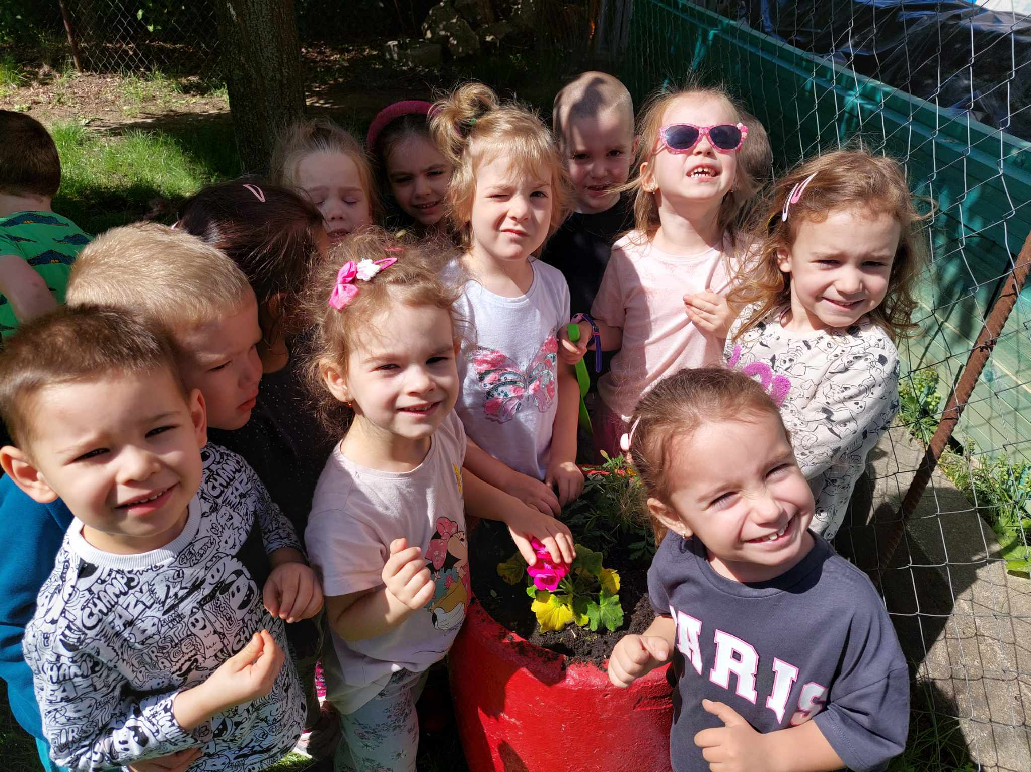
Az Árpád-házi Szent Margit Katolikus Általános Iskola és Óvoda kisiskolásai és ovisai júniusban egy különleges programban vettek részt: virágot ültettünk a Zemplén Kalandparkban. 🌼 A közös munkával nemcsak a környezetünket szépítettük meg, hanem fontos lépést tettünk a teremtésvédelem iránti elkötelezettségünk megerősítéséért is. Úgy gondoljuk, hogy a környezetvédelemre való nevelést nem lehet elég korán kezdeni, hiszen a természet iránti felelősség és szeretet már gyermekkorban kialakul.
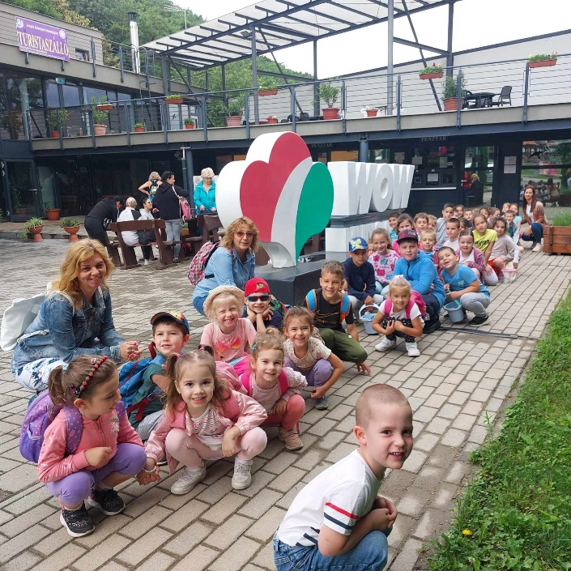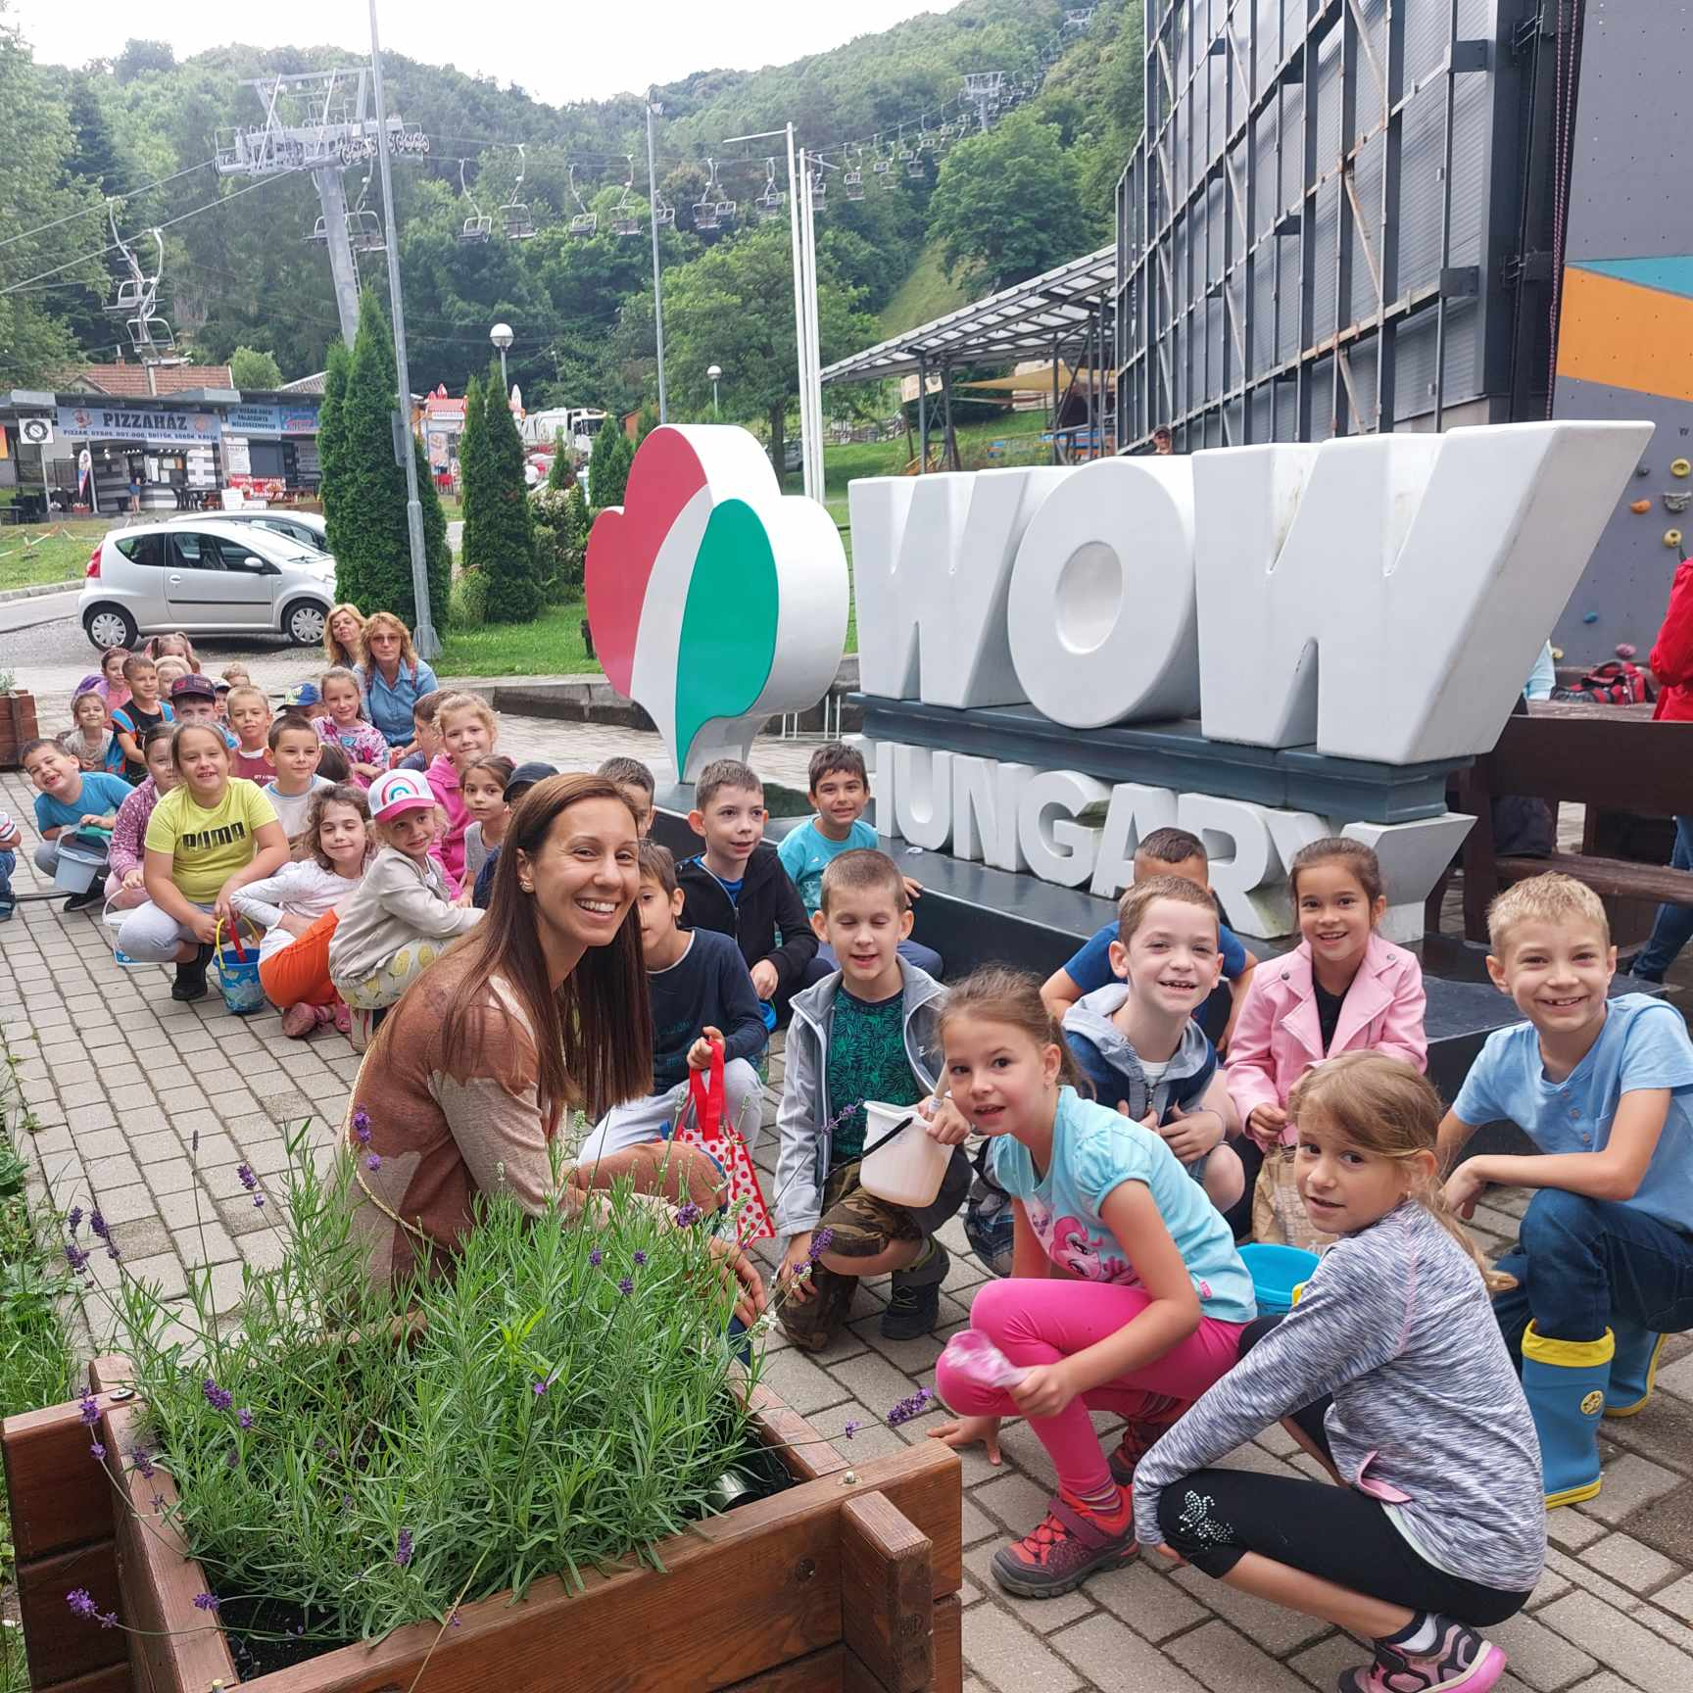
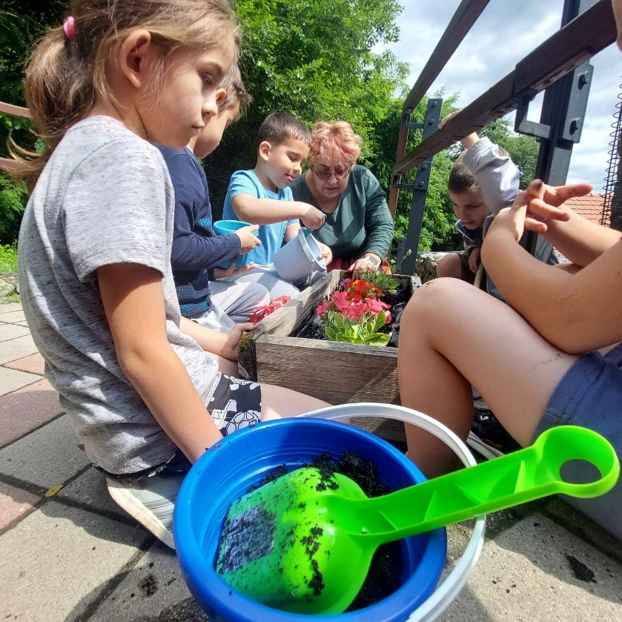

,,...Hidd el, szebb lesz a világod,
ha lom helyett hóvirágok,
kék ibolyák virítanak
árnyat nyújtó fáink alatt.
Jöhetsz hozzánk vendégségbe,
csend honol itt, szelíd béke,
hol a fáink békességgel
ölelkeznek földdel, éggel.''
A feladatok megvalósítása a kollégák segítsége és munkája nélkül nem sikerülhetett volna. Ezúton is köszönöm minden dolgozónk és legfőképpen gyermekeink munkáját!

Lendák Lajos
teremtésvédelmi felelős
Sátoraljaújhely, 2024. június 20.

